Guía de Diseño de Interfaz de Usuario
Wanted Work
Versión <1.0>

Revisión Histórica
Fecha | Versión | Descripción | Autor
<30/sept/15> | <1.0> | <Se modificó al documento el punto 2 y punto 3. | Aimé Jáuregui Félix  Anacaren Vallejo Pérez  Carlos I. Juarez Martínez  Luis Daniel Sánchez Erenas
<04/oct/15> | <1.0> | <>

Tabla de Contenido
1. Introducción 1
2. Definición de Nombres de Elementos 2
2.1 Swing Components 2
2.2 Swing Containers 3
2.3 Swing Menus 4
3. Dimensiones y Colocación de Elementos 5
3.1 Swing Components 5
3.2 Swing Containers 6
3.3 Swing Menus 7
4. Ubicación de Elementos 7
4.1 Tabla de elementos específicos 7
Botón Aceptar 7
4.2 Calendarios 8
4.3 Frame 8
4.3.1 Barra de Título 8
4.3.2 Ruta de acceso 8
4.3.3 Botones de Sección de registro 8
4.3.4 Deshabilitación del cierre de ventana 8
4.4 JPanel 8
4.5 Botones 9
4.5.1 Botón cancelar 9
4.5.2 Botón agregar 9
4.6 Validaciones 9
4.6.1 Validar campos requeridos 9
4.7 Ubicación gráfica 11
4.7.1 Pantalla Principal 11
4.7.2 Captura de Caso de Enfermedad Específica 11
4.7.3 Catálogos 12
5. Reglas de Oro en el Diseño de Interfaces de Usuario 12
5.1 Darle al Usuario el Control 12
5.2 Reducir la carga de memoria al usuario 13
5.3 Hacer Consistente la Interface 14

Wanted Work

Introducción
El propósito de este documento es de definir los lineamientos que se deben seguir para la realización de las interfaces de usuario para el sistema Wanted Work. Esto con el fin de estandarizar la elaboración de éstas en cuanto al nombramiento y localización de los elementos que serán utilizados en las interfaces. La elaboración de estas interfaces también busca responder a las recomendaciones de las Reglas de Oro que permiten dar control al usuario sobre las mismas, reducir su carga de memoria y hacer consistente la presentación de las interfaces.

Definición de Nombres de Elementos

Swing Components
Swing Components
Elemento | Definición de nombre
Button | Su nombre iniciará con btn y le seguirá el nombre o abreviatura de la acción que realiza.  Ej. btAceptar
CheckBox | Su nombre iniciará con chk y le seguirá el nombre o abreviatura de la opción a la que hace referencia, si son varios para una sola opción el nombre puede terminar con un número sucesivo.  Ej. chOpcion, chOpcion1, chOpcion2, … , chOpcion(n)
RadioButton | Su nombre iniciará con radio y le seguirá el nombre o abreviatura de la opción a la que hace referencia, si son varios para una sola opción el nombre puede terminar con un número sucesivo.  Ej. rbSi, rbSi1, rbSi2, … , rbSi(n)
ToggleButton | Su nombre iniciará con tog y le seguirá el nombre de la opción o abreviatura a la que hace referencia.
Label | Su nombre iniciará con lbl y le seguirá el nombre o abreviatura de la información que se solicita en la caja de texto a la que acompaña.  Ej. Si la caja de texto requiere el nombre de la persona : etNombre
TextField | Su nombre iniciará con txt y le seguirá el nombre o abreviatura de la información que almacenara el usuario en dicha caja de texto.  Ej. Si la caja de texto requiere el apellido paterno de la persona : txApellidop
PasswordField | Su nombre iniciará con pw y le seguirá el nombre o abreviatura del tipo de contraseña requerida.  Ej. Contraseña de usuario: cpUsuario
TextArea | Su nombre iniciará con txtar y le seguirá el nombre o abreviatura de la información solicitada.  Ej. Se solicitan comentarios: taComentarios
Slider | Su nombre iniciará con slr y le seguirá el nombre o abreviatura del elemento al que haga referencia.
ScrollBar | El nombre de este elemento será el asignado por default ya que este se encuentra contenido dentro de un JScrollPane el cual si se puede nombrar.
List | Su nombre iniciará con lt y le seguirá el nombre o abreviatura de la información que se pretende introducir.
ComboBox | Su nombre iniciará con combo y le seguirá el nombre o abreviatura del tipo de opciones que contiene.  Ej. Si contiene nombres de antibióticos : cbAntibioticos
Tree | Su nombre iniciará con tr y le seguirá el nombre o abreviatura del tipo de estructura a la que hace referencia.
Table on ScrollPane | Este es un elemento compuesto de un JTable que se encuentra contenido dentro de un JScrollPane los cuales tienen su propia forma de nombrarse. (Ver JTable y JScrollPane)
Table | Su nombre iniciará con tb y le seguirá el nombre o abreviatura de el tipo de información que contendrá.  Ej. Datos de los contactos de una persona : tbContactos
TableColumn | Este elemento se encuentra contenido dentro de un JTable por lo tanto no se nombra.
ProgressBar | Su nombre inicia con pb y le seguirá el nombre o abreviatura del tipo de proceso al que hace referencia.  Ej. Progreso de guardar información : pbGuardando
OptionPane | Este elemento se utilizara solamente en código para mostrar mensajes de información o de error por lo que no se nombrara.
TextPane | Su nombre iniciará con tp y le seguirá el nombre o abreviatura de la información solicitada.
EditorPane | Su nombre iniciará con ep y le seguirá el nombre o abreviatura de la información solicitada.
DateChooser | Su nombre iniciará con cl y le seguirá la palabra Fecha y una descripción de la fecha a la que se hace referencia.  Ej. Fecha de envío de muestras : clFechaEnvioDeMuestras

Swing Containers
Swing Containers
Elemento | Definición del nombre
Frame | Su nombre iniciará con frame y le seguirá el nombre o abreviatura del caso de uso en el que se basa.  Ej. Caso de uso Catálogo de enfermedades : fCatálogoEnfermedades  Ej. Captura de caso de meningitis : fMeningitis
Panel | Su nombre iniciará con pan y le seguirá el nombre o abreviatura de la información que contendrá.  Ej. Si contiene la identificación de caso : jpIdentificaciondelCaso
ScrollPane | Su nombre iniciará con scpan y le seguirá el nombre o abreviatura del tipo de información que contendrá el elemento contenido en este JScrollPane.  Ej. Si contiene un JTextArea de comentarios : spComentarios
Splitpane | Su nombre iniciará con sl y le seguirá el nombre o abreviatura de la información que contiene el lugar en donde la separación se esta utilizando.
TabbedPane | Su nombre iniciará con tp y le seguirá el nombre o abreviatura de la información que contendrá el grupo de pestañas.
DesktopPane | Su nombre iniciará con dp y le seguirá el nombre o abreviatura de la información que contendrá.
InternalFrame | Su nombre iniciará con iframe y le seguirá el nombre o abreviatura de la información que contendrá.
Dialog | Este elemento se utilizara solamente en código para mostrar mensajes de información o de error por lo que no se nombrara.
Window | Su nombre iniciará con win y le seguirá el nombre o abreviatura de la información que contendrá.
ToolBar | Su nombre iniciará con toolb y le seguirá el nombre o abreviatura del JFrame que lo contiene.  Ej. Si se encuentra en el catálogo de pacientes : bhCatálogoPacientes
Applet | Su nombre iniciará con ja y le seguirá el nombre o abreviatura de la información que contendrá.

Swing Menus
Swing Menus
Elemento | Definición del nombre
MenuBar | Su nombre iniciará con menub y le seguirá el nombre o abreviatura del JFrame que lo contiene.
ToolBar | Su nombre iniciará con toolb y le seguirá el nombre o abreviatura del JFrame que lo contiene.
Menu | Su nombre iniciará con menu y le seguirá el nombre o abreviatura del grupo de opciones que contiene.
PopupMenu | Su nombre iniciará con popmenu y le seguirá el nombre o abreviatura del grupo de opciones que contiene.
MenuItem | Su nombre iniciará con menu y le seguirá el nombre o abreviatura de la opción que contiene.
ChekBoxMenuItem | Su nombre iniciará con chkmitem y le seguirá el nombre o abreviatura del grupo de opciones que contiene.
RadioButtonMenuItem | Su nombre iniciará con radiomitem y le seguirá el nombre o abreviatura del grupo de opciones que contiene.

Dimensiones y Colocación de Elementos

Swing Components
Swing Components
Elemento | Dimensiones y colocación
Button | Su dimensión será wrap_content lo necesario para poder ver su texto, su colocación será donde la interfaz lo requiera.
CheckBox | Su dimensión será 21 de alto y de largo lo necesario para poder ver su texto en caso necesario, su colocación será donde la interfaz lo requiera.
RadioButton | Su dimensión será wrap_content lo necesario para poder ver su texto en caso necesario, su colocación será donde la interfaz lo requiera.
ToggleButton | Su dimensión será 31 de alto y de largo lo necesario para poder ver su texto, su colocación será donde la interfaz lo requiera.
Label | Su dimensión será wrap_content lo necesario para poder ver su texto, su colocación será donde la interfaz lo requiera.
TextField | Su dimensión será wrap_content lo necesario para poder ver la información que se introducirá, su colocación será donde la interfaz lo requiera.
PasswordField | Su dimensión será 16 de alto y de largo lo necesario para poder ver la información que se introducirá, su colocación será donde la interfaz lo requiera.
TextArea | Su dimensión será por lo menos de 61 de alto y de largo lo necesario para poder ver la información que se introducirá, su colocación será donde la interfaz lo requiera.
Slider | Su dimensión será 16 de alto y de largo lo necesario para poder utilizarlo, su colocación será donde la interfaz lo requiera.
ScrollBar | No se consideran las dimensiones de este elemento ya que se toman por default cuando se crea un JScrollBar.
List | Su dimensión será por lo menos wrap_content lo necesario para poder ver el texto que contiene, su colocación será donde la interfaz lo requiera.
ComboBox | Su dimensión será 16 de alto y de largo lo necesario para poder ver las opciones que contiene, su colocación será donde la interfaz lo requiera.
Tree | Su dimensión será lo alto y largo necesarios para poder ver los elementos contenga, su colocación será donde la interfaz lo requiera.
Table on ScrollPane | No se consideran las dimensiones de este elemento compuesto ya que se toman por separado cada uno de ellos.  Ver. JTable o JScrollPane
Table | Su dimensión será lo alto y largo necesarios para poder ver las columnas y renglones que contenga, su colocación será donde la interfaz lo requiera.
TableColumn | Este elemento se encuentra contenido dentro de un JTable por lo tanto no se consideran sus dimensiones.
ProgressBar | Su dimensión será 16 de alto y de largo lo necesario para poder ver el progreso de la operación, su colocación será donde la interfaz lo requiera.
OptionPane | Este elemento se utilizará solamente en código para mostrar mensajes de información o de error y se utilizan las dimensiones por default.
TextPane | Su dimensión será por lo menos de 61 de alto y de largo lo necesario para poder ver la información que se introducirá, su colocación será donde la interfaz lo requiera.
EditorPane | Su dimensión será por lo menos de 61 de alto y de largo lo necesario para poder ver la información que se introducirá, su colocación será donde la interfaz lo requiera.
DateChooser | Su dimensión será por lo menos 16 de alto y 121 de largo lo necesario para poder ver la fecha, su colocación será donde la interfaz lo requiera.
Toast | Este elemento se utilizará solamente en código para mostrar mensajes de información cuando alguna acción haya sido exitosa,

Swing Containers
Swing Containers
Elemento | Dimensiones y colocación
Frame | Su dimensión será lo suficiente mente grande para poder mostrar todos los elementos que contiene y para no salir de rango de pantalla.
Panel | Su dimensión será lo suficiente mente grande para poder mostrar todos los elementos que contiene y para no salir del JFrame.
ScrollPane | Su dimensión será lo suficiente mente grande para poder contener un elemento que contiene y ver la información de este.
Splitpane | Su dimensión será lo suficiente mente grande para poder dividir el panel donde se coloca.
TabbedPane | Su dimensión será lo suficiente mente grande para poder mostrar todos los elementos que contiene y para no salir del JFrame.
DesktopPane | Su dimensión será lo suficiente mente grande para poder mostrar todos los elementos que contiene y para no salir de rango de pantalla.
InternalFrame | Su dimensión será lo suficiente mente grande para poder mostrar todos los elementos que contiene y para no salir del JFrame.
Dialog | Este elemento se utilizara solamente en código para mostrar mensajes de información o de error y se utilizan las dimensiones por default.
Window | Su dimensión será lo suficiente mente grande para poder mostrar todos los elementos que contiene y para no salir de rango de pantalla.
ToolBar | Su dimensión será la que se dé por default al colocarlo en el JFrame y su colocación será en TOP.
Applet | Su dimensión será lo suficiente mente grande para poder mostrar todos los elementos que contiene y para no salir de rango de pantalla.

Swing Menus
Swing Menus
Elemento | Dimensiones y colocación
MenuBar | Su dimensión será la que se dé por default al colocarlo en el JFrame y su colocación será en TOP.
ToolBar | Su dimensión será la que se dé por default al colocarlo en el JFrame y su colocación será en TOP.
Menu | Su dimensión será la que se dé por default al colocarlo en el JMenuBar y su colocación será asignada por orden de aparición en el código.
PopupMenu | Su dimensión será la que se dé por default al colocarlo en un elemento y su colocación será asignada por default.
MenuItem | Su dimensión será la que se dé por default al colocarlo en el JMenu y su colocación será asignada por orden de aparición en el código.
ChekBoxMenuItem | Su dimensión será la que se dé por default al colocarlo en el JMenuBar y su colocación será asignada por orden de aparición en el código.
RadioButtonMenuItem | Su dimensión será la que se dé por default al colocarlo en el JMenuBar y su colocación será asignada por orden de aparición en el código.

Ubicación de Elementos

Tabla de elementos específicos
Elementos específicos
Nombre | icono | mnemonic | Texto | Ubicación
Botón Agregar | 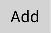 | No aplica | No aplica | Se encontrará en la parte superior izquierda de la interfaz, como primer elemento del menú.
Botón Modificar | No aplica | No aplica | No aplica | Se encontrará en la parte superior izquierda de la interfaz, como segundo elemento del menú.
Botón Consultar |  | No aplica | No aplica | Se encontrará en la parte superior izquierda de la interfaz, como tercer elemento del menú.
Botón Aceptar |  | No aplica | Aceptar | Se encontrará en la parte inferior, centrado y a la derecha del botón Cancelar. Se utilizará para aceptar una acción.
Botón Cancelar |  | No aplica | Cancelar | Se encontrará en la parte inferior centrado a la izquierda del botón Aceptar. Se utilizará para cancelar una acción.
Botón de sándwich |  | No aplica | No aplica | Se encontrará en la parte superior y al lado izquierdo de la pantalla, se utilizara para desplegar el menú principal.
Botón de siguiente | No aplica | No aplica | No aplica | Se encontrara en la parte inferior y al lado derecho de la pantalla. Se utilizara para seguir con la siguiente parte de un registro.
Botón de anterior |  | No aplica | No aplica | Se encontrara en la parte inferior y al lado izquierdo de la pantalla. Se utilizara para regresar a la parte anterior de un registro.

Calendarios
Los calendarios deberán estar validados según la especificación de caso de uso. Habrá
calendarios en los que no se debe permitir seleccionar fechas posteriores a la actual para eso se utiliza la siguiente propiedad clCalendario.setMaxSelectableDate(new Date()).

Frame

Logotipo
El logotipo de GT Service en color azul y fondo transparente, específicamente la imagen llamada gt_logo.png.

Ruta de acceso
Todos los frames deberán mostrar en la barra de título el nombre de la locación o acción que se está realizando en el momento.

Botón de sándwich
La función del botón de sándwich es muy importante para la navegación de la aplicación. El desplegar el menú no causara cambios en la actividad que se está realizando en el momento, pero elegir una opción del menú causara la perdida de la información que hasta el momento se haya ingresado durante la actividad hacia el momento en que se consiguió terminar una actividad.

Deshabilitación del cierre de ventana
Para cada uno de los sub-frames que se abren después de que se selecciona una opción en la sección de Registro de datos, el botón de la opción cerrar debe estar deshabilitado, de tal manera que sólo permitirá salir de la aplicación hasta que se selecciona el botón aceptar o cancelar.

JPanel
Cada uno de los paneles que se manejan dentro de los frames debe tener un borde y un titulo, el color de la fuente del titulo y del borde será la combinación 0,102, 204. En el caso de panel principal (el que rodea a todo el frame) el título debe estar centrado y en los sub-paneles que están dentro del panel principal el título debes estar alineado a la izquierda.

Botones

Los botones deberán de funcionar de la manera descrita en el punto 4.

Botón cancelar
Al momento de presionar el botón Cancelar deberá mostrar un mensaje donde pida la confirmación para realizar la operación, el mensaje deberá decir lo siguiente: “¿Desea cancelar a operación? Si cancela la operación se borrarán los datos”.

El botón Cancelar se utilizará cuando se esté realizando una operación; por ejemplo, altas, consultas o modificaciones y se deseé abandonar la acción, estando en un sub-frame de la sección de Registro de datos, al momento de cancelar la operación se borrará la información que se muestra en el frame mas no de la base de datos, si al momento de dar clic en el botón Aceptar del frame principal el sub-frame esta vacío, la información será borrada de la base de datos.

Cuando el botón cancelar se esté utilizando únicamente para cerrar un frame, el texto del botón dirá “Salir”.

Validaciones

Validar campos requeridos
Es necesario que se valide que al momento de dar clic en el botón Aceptar se hayan introducido los campos requeridos, por ejemplo, cuando seleccionas la opción de “Otra” el campo requerido sería “Especifique” o al momento de seleccionar que el estado del paciente es “Muerto“ el campo requerido sería la fecha de defunción.

El mensaje que se mostrará será:
El sistema requiere que se introduzca:
-> Campo requerido
-> Campo requerido 2

En el mismo Cuadro de mensaje se desplegarán todos los campos que sean requeridos, en caso de que sólo un campo requerido se manejará el mismo formato
El sistema requiere que se introduzca:
-> Campo requerido

Ubicación gráfica

Pantalla Principal



Menú desplegable.

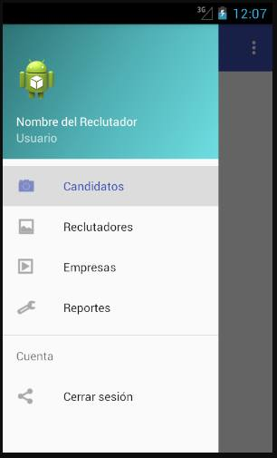
El elegir una de las opciones que se encuentran en el menú –desplegable causa la perdida de la información no guardada hasta el momento.

Catálogos

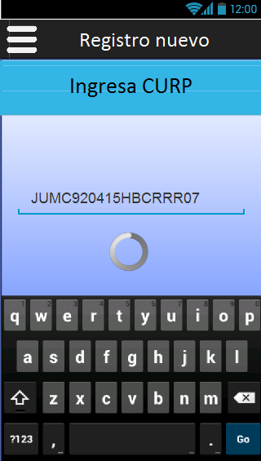
El elegir una caja de texto durante una actividad de registro, modificación o búsqueda causa que el teclado del dispositivo se despliegue sobre la aplicación.
El “soft-keyboard” es un componente nativo de los dispositivos Android. Este se cierra después de tocar otro elemento en la pantalla o presionando terminar con el texto.
El botón para terminar la actividad de texto puede variar entre dispositivos, pero siempre es diferenciable de las demás teclas en el “soft-keyboard”.

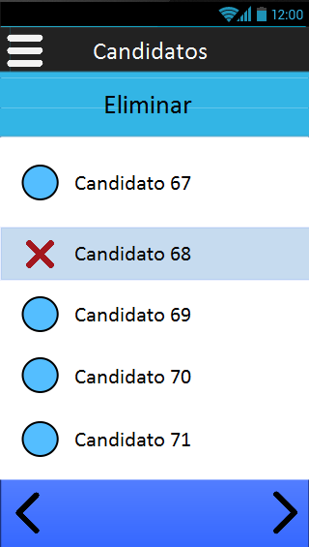
Se debe elegir y mantener presionado un registro para cambiar poder eliminarlo.

El elegir una de las opciones que se encuentran en el menú –desplegable causa la perdida de la información no guardada hasta el momento.
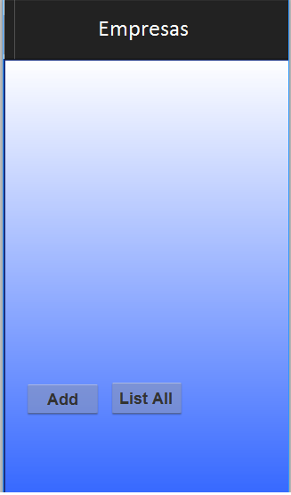
Este botón es para Registrar una nueva empresa
Este botón es para consultar información de empresas previamente Registradas

Registrar Empresas

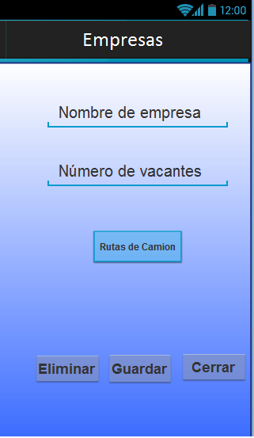

Consultar Empresas
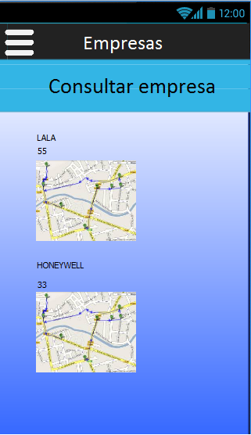

Reglas de Oro en el Diseño de Interfaces de Usuario

Darle al Usuario el Control
La interfaz debe permitir que trabajen dentro de un número limitado de tareas, así como también darles un cierto grado de control y flexibilidad para realizar sus tareas de manera rápida, confortable, y eficientemente.

- Utilizar modos juiciosos
Permitir que los usuarios elijan el modo particular de realizar las acciones en el sistema, en lugar de forzarlo en un solo modo.

- Permitir que los usuarios cambien de foco (interruptible)
No forcé a los usuarios a terminar secuencias predefinidas. Deles las opciones a la cancelación o aceptación y permítale regresar a su opción anterior.

- Desplegar mensajes descriptivos (helpful)
Utilizar términos que los usuarios puedan entender, en lugar de términos técnicos.

- Proporcionar inmediatas acciones reversibles y de retroalimentación (forgiving)
El uso de los indicadores para retroalimentar el proceso es uno de aspectos sutiles de la de un interfaz.

- Provide meaningful paths and exits (navigable)
Permitir a los usuarios navegar a través de la interfaz. Proporcionarles caminos para llegar a cualquier lugar a donde desean (forward, back, etc.)

- Acomodar a los usuarios en diversos niveles de habilidad (accessible)
Los usuarios de diferentes niveles deben poder interactuar con el programa en diferentes niveles. Configurar interfaces de acuerdo a su nivel de interacción con el sistema (barras estándar o avanzadas).

- Hacer la interfaz transparente (facilitative)
Permitirles a los usuarios centrarse en su tarea utilizando objetos que lo centren en ellas, en lugar de tener que traducir lo que deben hacer.

- Invitar al usuario a interactuar con los componentes, la interfaz debe ser explorable.

Reducir la carga de memoria al usuario
- Relevar la memoria de corto plazo (remember)
No forzar a los usuarios a recordar y repetir lo que la computadora puede hacer por ellos (copy, paste). Manipular información que pueden utilizar en diferentes lugares.

- Acelerar el reconocimiento, no recordar (recognition)
Que al ver el usuario la interfaz pueda recordar. Por ejemplo Ponerle una lista con datos previos (equipos, ciudades, tipo de cliente, etc.)

- Proporcionarle pistas visuales (inform)
Proporcionarle información de dónde, que está haciendo y que puede hacer (titulo de la barra de la ventana, blink cursor, status bar, etc.)

- Proporcionarle atajos (shortcuts) en la interface (frequency)

- Promover la acción-objeto (intuitive)
Consiste en que le permita al usuario relacionar entre los objetos y las acciones del sistema.

- Utilizar el acceso progresivo (context)
Facilitarle el acceso a las características comunes y acciones usadas frecuentemente. Mostrarle que es lo que necesita, cuando lo necesita y donde lo quiere. No se requiere mostrarle todas las funciones del producto, puede ser gradualmente.

- Promover la claridad visual (organize)
Organizar, agrupando ítems, listas, enumerando, usando en encabezamientos, o cajas de texto.

Hacer Consistente la Interface
- Sostener el contexto de la tarea del usuario (continuity)
Proporcionarles puntos de referencia cuando esté navegando por el sistema. Títulos en las ventanas, navegación en mapas o árboles, vista dinámica de donde se encuentra. Predecir los resultados de las acciones.

- Mantener la consistencia dentro y fuera de los productos (experience)
Que los conceptos que ya conocen de otros sistemas los puedan aplicar en diferentes situaciones en diferentes programas o parte del programa. Como introducir nuevos comportamientos, cuando se amplía la funcionalidad de una interfaz, los usuarios tienen que aprender estos nuevos comportamientos que no deben ser muchos.

- Que se produzcan resultados iguales en la interacción (expectation)
Si los resultados del diseño serán diferentes de lo que el usuario espera, informarle antes de que ejecute la acción.

- Proporcionar apariencia estética e integridad (attitude)
Que el diseño sea presentado como si una sola persona lo hubiera realizado. Mantener la integridad de la información y consistencia colores letras iconos, etc.

- Animar a la exploración (predictability)
Interfaces amigables, intuitivas, predecibles, etc.

